智力资源外包采购管理办法V1.0

文档编号 | V1.0 | 密 级 | 内部公开
批 准 人 |  | 监督执行
编制部门 | 采购部 | 编制日期 | 2016.07.05
页 数 |  | 发布日期

内部资料 注意保密

修订记录
版本 | 拟制人\修改人 | 拟制人\修改日期 | 修改描述
V1.0 | 刘志强 |  | 新建立

目录
目录 3
1. 目的： 3
2. 适用范围： 4
3. 原则： 4
4. 职责说明 4
5. 流程图及说明: 5
6. 附件 6

目的：
为规范公司外包采购流程，控制采购成本的同时提高项目响应速度。

适用范围：
所有经评估后需要进行外包采购的项目(包括工程外包，软件开发外包，课程开发，培训服务外包，设计外包，视频拍摄，人力资源服务外包等)。

原则：
原则上，只在以下几种情况下考虑采购外包：
- 使用我司不具备的设备或技术时。
- 我司生产能力不足时。
- 可降低生产成本时。

职责说明

部门 | 职责分工
需求部门 | 为需求发起单位：  并发起立项申请并获得审批或其他需求审批，明确需求，完成预算，（如果需求不属于项目采购时，组织外包交付成果验收）
项目实施部 | 负责项目实施，提申购单，提请研发部门外购自制评估,组织外包交付成果预验收和验收。
研发部门 | 评估外包和自制  制定《技术需求规格书》，验收标准文件  参与供应商技术资质评估  交付成果预验收  外包项目交付成果的归档和保管
采购部 | 负责供应商寻源，议价，协商合同条款，执行采购。
法务部门 | 协助审查合同的条款及法律知识的支持

流程图及说明:
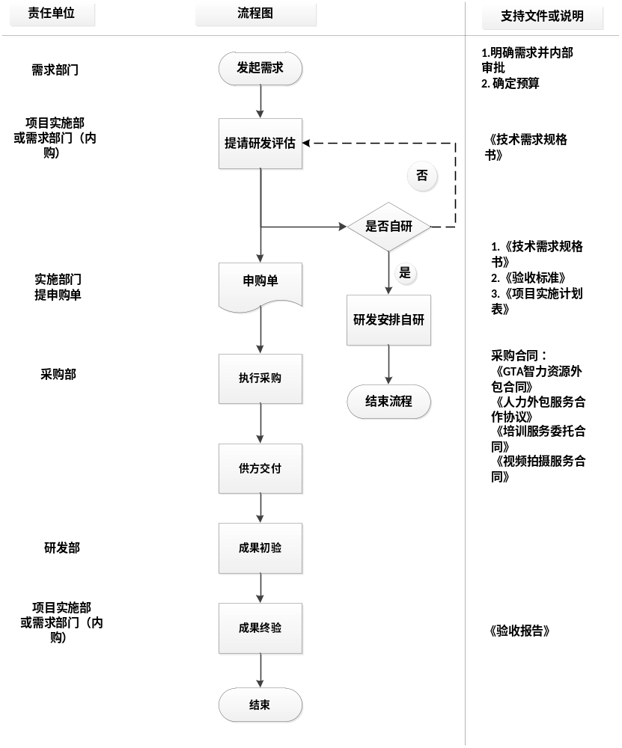
1）销售或事业部门（流程中以需求部门表示）接到客户需求后提交研发部门评估，如研发部门评估后安排自行开发则由研发部门组织开发并配合需求部门完成交付，流程结束。
2）如研发部门评估结论为需要外包，则由研发部门提供详细的《技术需求规格书》和《验收标准》，由项目经理按照销售合同和研发部门确认的技术文件下达《采购申请单》。

3）采购部按照项目经理下达的《采购申请单》完成寻源，议价，拟定合同并执行外包采购，并负责追踪合同的交付和验收。
4) 项目的初步验收应由项目经理牵头组织研发部门按照验收流程和《验收表》进行验收。初验完成后，由项目经理组织完成终验;内购部分由需求单位组织研发部门完成验收。
5) 所有外包项目的验收后的成果由研发管理中心统一进行归档和保管。

附件
  - 《技术需求规格书》
  - 《验收标准》
  - 《项目实施计划表》
  - 合同模板
- 《GTA智力资源外包合同》
- 《人力外包服务合作协议》
- 《培训服务委托合同》
- 《视频拍摄服务合同》
- 《工程外包合同书》

